Структурные и люминесцентные свойства кубической керамики ZrO2-HfO2-Y2O3-Eu2O3, выращенной методом соосаждения

П. А. Дементьев, Е. В. Дементьева, А. А. Шакирова, К. Н. Орехова, М. В. Заморянская

ФТИ им. А. Ф. Иоффе, Санкт-Петербург, Россия

В последнее время важными проблемами дозиметрии становятся задачи, связанные с утилизацией и иммобилизацией ядерных отходов, анализом последствий масштабных радиационных аварий и экологических катастроф. Широкое распространение для указанных задач получили термолюминесцентные дозиметры. Одной из важных проблем в настоящее время является разработка радиационно-стойких термолюминесцентных дозиметров, позволяющих измерять высокие дозы ионизирующего излучения. ZrO2-Y2O3-Eu2O3 широко исследуется в качестве материала для термолюминесцентной дозиметрии, однако данный материал прозрачен для нейтронов [1, 2]. В свою очередь гафний хорошо поглощает нейтроны и его добавление позволяет расширить применимость данного материала в дозиметрии. Соответственно, одним из возможных материалов для создания радиационно- и химически стойких дозиметров является керамика ZrO2-HfO2-Y2O3-Eu2O3.

В данной работе исследованы керамики ZrO2-HfO2-Y2O3-Eu2O3 с различным соотношением  и изучено влияние содержания гафния на их структуру, оптические и люминесцентные свойства. Было определено, что полученные керамики состоят, в основном из зерен размером 4-6 мкм, с областями включений более мелких – 100-300 нм – зерен. Было показано также, что дополнительный отжиг керамики в атмосфере Ar приводит к изменению катодолюминесценции как раз в области мелких зерен.

Продемонстрировано влияние состава на оптическую ширину запрещенной зоны. Показано, что переход зона-зона – непрямой и оптическая ширина запрещенной зоны зависит от соотношения  следующим образом:  (см. рис. 1). Полученные спектры КЛ показали, что увеличение содержания гафния не влияет на положение и количество наблюдаемых полос в спектре люминесценции, а также на особенности их возбуждения. В проведенной работе было показано, что среди синтезированных образцов образцы с содержанием гафния ** и 0.77 обладают термолюминесцентными свойствами, подходящими для термодозиметрии. Термолюминесцентные кривые данных образцов при температуре выше 300 К имеют один пик и характерное время высвечивания ловушек составляет 180 часов. Наибольшим квантовым выходом при возбуждении высоких переходов обладают образцы c .

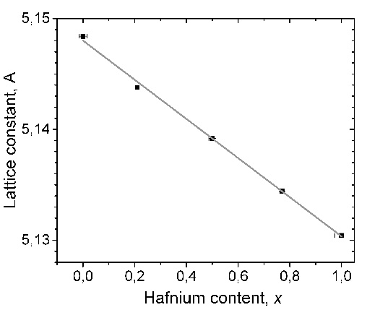

**Рис. 1.** Зависимость оптической ширины запрещенной зоны керамики ZrO2‑HfO2-Y2O3-Eu2O3 от соотношения .

Исследование выполнено за счет гранта Российского научного фонда (проект № 23-24-01245, https://rscf.ru/project/23-24-01245).

Литература

1. D. Nakauchi, G. Okada, T. Yanagida. Scintillation, OSL and TSL properties of yttria stabilized zirconia crystal. J. Lumin. **172**, 61 (2016).
2. S. Nikiforov, A. Dauletbekova, M. Gerasimov, Y. Kasatkina, O. Denisova, V. Lisitsyn, M. Golkovski, A. Akylbekova, A.-D. Bazarbek, A. Akilbekov, A. Popov. Thermoluminescent and dosimetric properties of zirconium dioxide ceramics irradiated with high doses of pulsed electron beam. Crystals **13**, 1585 (2023).